Vide la grazia del Signore e si rallegrò  IN PREGHIERA CON I TESTIMONI DEL VANGELO  11. BARNABA | 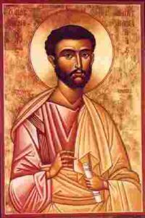
SEMINIAMO PACE O ZIZZANIA? Ci sono persone con le quali è davvero difficile andar d’accordo. Altre invece, sanno trovare il lato buono in ogni situazione. E l’ambiente ne risente in positivo. Nella comunità cristiana delle origini troviamo Barnaba, collaboratore di Paolo. Fu lui a dargli fiducia per primo quando tutti erano ancora diffidenti. Certo venne il momento dell’incomprensione anche fra di loro...Ma se il carattere di Paolo in un primo momento ebbe il sopravvento, alla fine fu il metodo di Barnaba a rivelarsi più efficace: saper aspettare. Dare fiducia sempre. Avere una grande pazienza con tutti. Vale la pena ascoltarlo…

(Libera rielaborazione da ATTI)
Sono nato nell’isola di Cipro. I miei genitori, alla loro morte, mi lasciarono fertili terre che ho coltivato con passione, per lunghi anni. Il lavoro dei campi mi ha confermato in una innata tendenza alla mitezza. Mi piace essere conciliante e positivo con le persone, valorizzandone i doni e incoraggiando sempre. Forse per questo gli Apostoli, dopo un poco che stavo con loro, mi cambiarono nome:
Giuseppe, soprannominato dagli apostoli Barnaba, che significa “figlio dell'esortazione”, un levita originario di Cipro, che era padrone di un campo, lo vendette e ne consegnò l'importo deponendolo ai piedi degli apostoli.
Venuto a conoscenza dell’insegnamento di Gesù, me ne innamorai a tal punto che volli prendere alla lettera il suo invito al giovane ricco:
“Va vendi quello che hai, dallo ai poveri, poi vieni e seguimi”
Feci proprio così. E, recatomi a Gerusalemme per la Pasqua, vi restai per sempre. Fu una liberazione per la mia vita. Potevo dedicarmi totalmente, alla nuova fede e ai poveri che, numerosi, ogni giorno venivano a chiedere aiuto materiale e una parola di conforto. Un giorno notai nella comunità un nuovo arrivato, Saulo di Tarso. Un personaggio famoso. Prima per aver perseguitato a morte la nostra fede. E poi per la sua conversione, improvvisa e radicale. Era sulla bocca di tutti. In realtà si respirava aria di diffidenza nei suoi confronti.
Venuto a Gerusalemme, Saulo cercava di unirsi con i discepoli, ma tutti avevano paura di lui, non credendo ancora che fosse un discepolo.
Per parte mia, cercai di avvicinarlo. Mi resi conto che la sua conversione era sincera e non c’era più nulla da temere. Anzi c’era molto da imparare. Mi sembrò giusto dargli una mano:
Allora Barnaba lo prese con sé, lo presentò agli apostoli e raccontò loro come durante il viaggio aveva visto il Signore che gli aveva parlato.
Qualche giorno dopo vidi Saulo, felice di essere accolto nella comunità e di poter cominciare a rendersi utile.
Così egli poté stare con loro e andava e veniva a Gerusalemme, parlando apertamente nel nome del Signore.
Cominciammo a frequentarci, condividendo pensieri e progetti apostolici. Una profonda sintonia spirituale si andò instaurando tra noi. Eravamo molto diversi di temperamento, ma ci completavamo a vicenda nel servizio del Vangelo. Intanto era sorta una nuova comunità ad Antiochia di Siria: gli Apostoli decisero di mandare me per assicurare la necessaria comunione.
La notizia giunse agli orecchi della Chiesa di Gerusalemme, la quale mandò Barnaba ad Antiochia.
Sentivo tutta la responsabilità di un incarico così delicato in ambiente tanto diverso dal nostro. Invocai il Signore che mi desse sapienza nel cogliere il bene che già esisteva:
Quando questi giunse e vide la grazia del Signore, si rallegrò e, da uomo virtuoso qual era e pieno di Spirito Santo e di fede, esortava tutti a perseverare con cuore risoluto nel Signore.
Tutto questo era confortante, ma onestamente, mi rendevo conto che, per un’azione missionaria più organica, era necessaria una persona più preparata di me.. Mi ricordai del mio amico Saulo:

Barnaba partì alla volta di Tarso per cercare Saulo e trovatolo lo condusse ad Antiochia.
Lo presentai alla comunità, evidenziando le sue capacità e il fatto che aveva visto il Signore: la sua carta vincente per rendersi credibile.
Concordammo di rimanere tutti e due in città e lavorare insieme, almeno per un anno. Non ci sfiorava minimamente l’idea di possibili gelosie o rivalità fra noi. La causa del Vangelo era troppo importante per perderci in simili meschinità . Ci buttammo a corpo morto nella predicazione:
Rimasero insieme un anno intero in quella comunità e istruirono molta gente
Ci conoscevamo tutti in comunità e ci capivamo. La gente rispondeva .
ad Antiochia per la prima volta i discepoli furono chiamati Cristiani.
Ma qualcuno cominciava a chiedersi se non era troppo facile starcene tranquilli in quell’oasi di pace. Un giorno, mentre stavamo in preghiera, ci sembrò di udire la voce dello Spirito:
“Riservate per me Barnaba e Saulo per l'opera alla quale li ho chiamati”. Dopo aver digiunato e pregato, i fratelli imposero le mani su di noi e ci accomiatarono.
Ci sembrò saggio cominciare proprio da Cipro, dove potevamo contare su qualche persona buona di mia conoscenza.

Essi dunque, inviati dallo Spirito Santo, discesero a Selèucia e di qui salparono verso Cipro.
Eravamo contenti. Sentivamo la presenza del Signore Gesù. Allietati anche dall’entusiasmo giovanile di Giovanni Marco, mio cugino. Mi aveva chiesto di accompagnarci e volentieri l’avevamo portato con noi. I primi giorni, era fuori di sé dalla gioia. Ma dopo qualche tempo, la fatica del viaggio ebbe il sopravvento. Sentì di non farcela:
Giovanni si separò da loro e ritornò a Gerusalemme.
Fu una grossa delusione per me e per Paolo. Anche se servì a farci capire che, nell’opera missionaria, bisognava fare i conti con le umane debolezze, gli abbandoni, le difficoltà di ogni genere. Tornati ad Antiochia, radunammo la comunità per riferire le meraviglie che Dio aveva compiuto per mezzo nostro.
E si fermarono per non poco tempo insieme ai discepoli.
Una pausa di vita comunitaria. Utile al nostro ristoro e a preparare un secondo, più impegnativo viaggio. Ma quando si trattò di decidere se portare nuovamente con noi Marco, non riuscimmo a metterci d’accordo. Io ero per dargli una possibilità di riscatto. Paolo fu irremovibile:
riteneva che non si dovesse prendere uno che si era allontanato da loro e non aveva voluto partecipare alla loro opera.
Che pena! Eravamo d’accordo sulle cose sostanziali. Ci ardeva in petto lo stesso fuoco missionario. Eppure su questo particolare, non ci capivamo. Stimavo tantissimo Paolo, ma lo sentivo troppo radicale. Non ammetteva mezzi termini. E lui mi diceva che io ero troppo accondiscendente. Forse aveva ragione. Ma ho sempre pensato che bisognava avere pazienza con la gente, soprattutto con i giovani. Non ci fu nulla da fare.
Il dissenso fu tale che si separarono l'uno dall'altro. Barnaba, prendendo con sé Marco, s'imbarcò per Cipro. Paolo invece scelse Sila e partì.
E’ stata la più grande sofferenza della mia vita. Anche da lontano, sentivo parlare delle imprese che Paolo compiva. Ne ero felice, per Lui e per il Vangelo. Continuavo a pregare e a parlare bene di Lui. Con una speranza nel cuore: col tempo forse avremmo potuto ricucire lo strappo. Intanto gli anni passavano. Vedevo che Marco andava maturando. Stava facendo un prezioso lavoro nella comunità cristiana. Era diventato un fedele interprete di Pietro. Chissà, pensavo, col passare del tempo, si cambia, si diventa più flessibili. Forse anche Paolo… Un giorno, Marco, mi riferì della cordiale accoglienza ricevuta a Colossi proprio grazie alle “raccomandazioni” di Paolo! Aveva scritto loro:
Vi salutano Aristarco e Marco, il cugino di Barnaba, riguardo al quale avete ricevuto istruzioni; se verrà da voi, fategli buona accoglienza.
Più tardi seppi che Paolo era stato fatto prigioniero. E che nella solitudine del carcere, poteva contare solo su pochi discepoli rimastigli fedeli. Fra questi c’era Marco. Si erano dunque riconciliati. Non solo. Mio cugino si era messo a sua completa disposizione
Prendi Marco e portalo con te, perché mi sarà utile per il ministero
I miracoli della carità: Provai un grande sollievo. E anche se fisicamente distanti, sentivo d’aver come ritrovato il mio amico e compagno di viaggi. E quella nostra sintonia profonda sulle cose che contano. Sulla carità.
Se anche parlassi le lingue degli uomini e degli angeli, ma non avessi la carità, sono come un bronzo che risuona, non sono nulla, niente mi giova! Barnaba, il Figlio dell’esortazione

DAVANTI ALLO SPECCHIO:  - Cosa ti colpisce di Barnaba? Secondo te, chi aveva “ragione” tra Paolo e Barnaba? A CHI ASSOMIGLI di più?  - E noi tendiamo a parlare bene della gente, sottolineandone gli aspetti positivi? O troviamo gusto nello spargere pettegolezzi? | 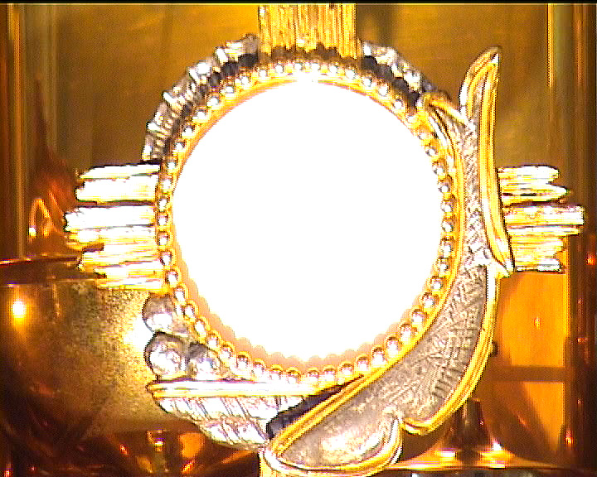
Quando c’è stata un’incomprensione, cerchiamo di ricucire lo strappo?

La preghiera è la forza dell'uomo e la debolezza di Dio. (S. Agostino)
Bisogna che tu sappia conquistarti sempre di più il cuore della popolazione. Cosa vuoi? Bisogna avere pazienza, pazienza, pazienza! (Don Orione)
CHIESA DI DIO, POPOLO IN FESTA ALLELUJA, ALLELUJA!
Chiesa di Dio, popolo in festa, canta di gioia, il Signore è con te!
- Dio ti ha scelto, Dio ti chiama, ne! suo amore ti vuole con sé:
spargi nel mondo il suo Vangelo, seme di pace e di bontà.
- Dio ti guida come un padre: tu ritrovi la vita con lui.
Rendigli grazie, sii fedele, finché il suo Regno ti aprirà.
PESCADOR DE HOMBRES: - Tú has venido a la orilla, no has buscado ni a sabios ni a ricos, tan solo quieres que yo te siga.
SEÑOR, ME HAS MIRADO A LOS OJOS, SONRIENDO HAS DICHO MI NOMBRE. EN LA ARENA HE DEJADO MI BARCA, JUNTO A TI BUSCARE OTRO MAR.
-Tú sabes bien lo que tengo, en mi barca no hay oro ni espadas,
Tan solo redes, y mi trabajo.
-Tú necesitas mis manos, mi cansancio que a otros descanse,
amor que quiera seguir amando.
d.alesiani@virgilio.it - sito: www.sanbiagiofano.it

